小学三年级英语第一学期Unit5测试题
听 力 卷
一．听一听 编序号

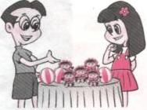
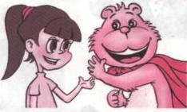

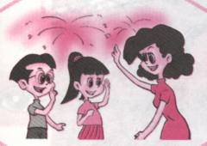
（ ） （ ） （ ）
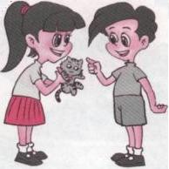

（ ） （ ）

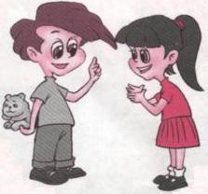
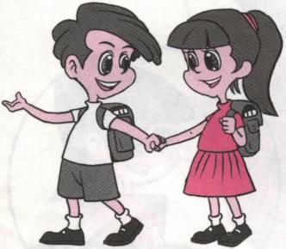
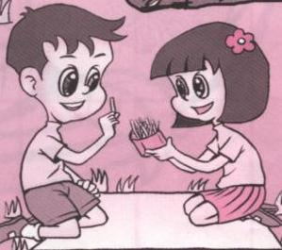
二．听一听 判断正误（符合的打勾，不符合的打叉。）
1

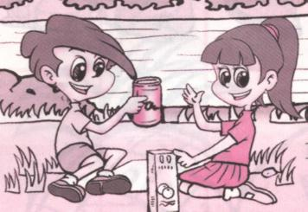
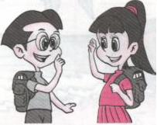
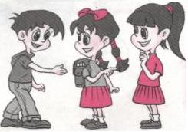
4.

三．听一听 圈一圈 （根据录音内容圈出与录音相符的图片所对应的箭头）

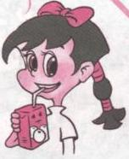
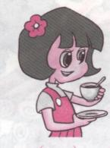
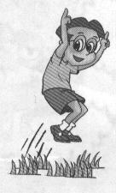
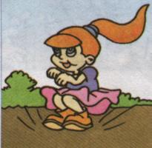


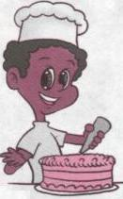

四．听一听 连一连。（听对话或独白，根据录音内容将人物与相对应的事物连线。）

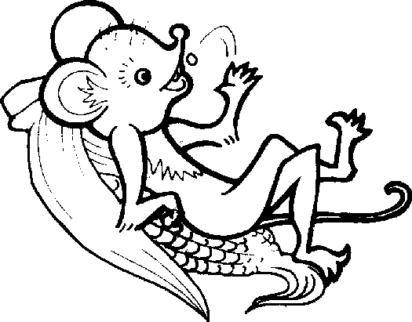


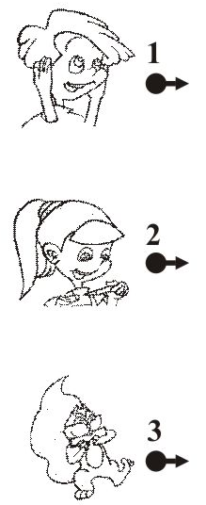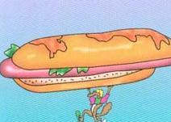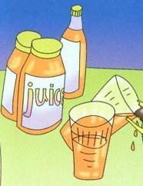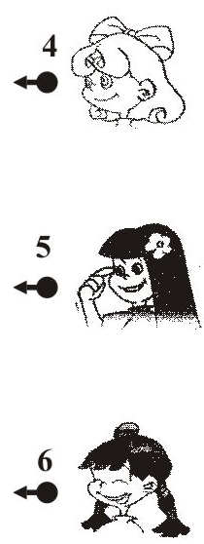

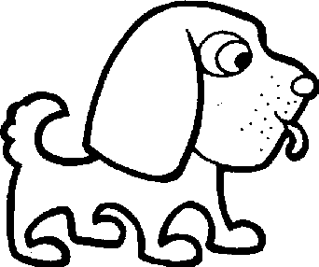
五．听一听 涂上颜色
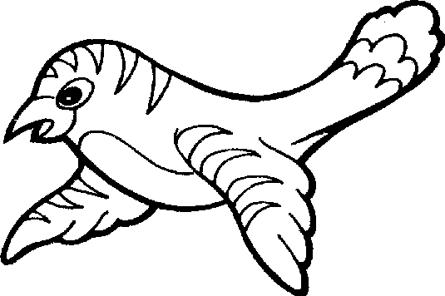
1
3
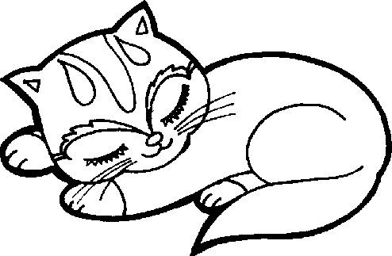
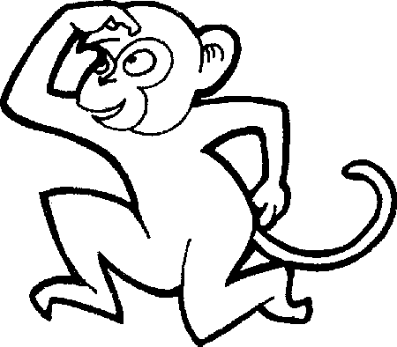
3

4

阅 读 卷
六．看一看，填一填（把对应的图的编号填在括号里。）
milk ( )
French fries( ) 1 2 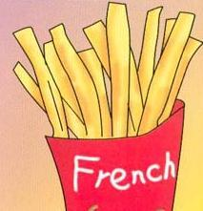
bread( )
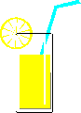
chicken ( ) 3 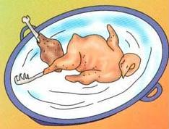 4
juice( )
coffee( ) 5 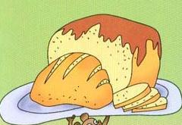 6 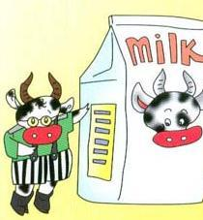

七．找出同类单词，并将同类单词圈起来。

1 coffee Coke juice chicken
2 hot dog bread dog hamburger
3 cake water squired French fries
4 ear arm eye tea
5 bear bird milk pig
八 将下面各个句子，根据你的判断，填到对话的横线上，只填句子前的字母编号。
A Sure. Here you are.
B Good afternoon!
C You’re welcome.
D No, thanks!
E Here you are.

A : Good afternoon, mom!
B : _____________________
A : Can I have some chicken?
B : _____________________
A : Thank you.
B : ____________________ Have some Coke!
A : ____________________ I like juice.
B : Ok! __________________
A : Thank you.

